Clei: 5_Período 2, Actividad 3
TIEMPO: 2 horas
TEMA: La Ontología y la Metafísica. EL TIMEO
COMPETENCIAS: Interpretativa, crítica (argumentativa) y Dialógica (propositiva)
INDICADORES DE DESEMPEÑO: Aproximación a la ontología y las doctrinas del pensamiento Platón
OBJETIVO: Aproximación a los primeros planteamientos sobre el conocimiento en la postura platónica
METODOLOGIA: metodología C3

CONCIENTIZACIÓN:

DIALOGO EL TIMEO DE PLATÓN

Su contenido profundiza esencialmente en tres problemas:
1. El cosmogónico, sobre el origen del universo
2. El físico, sobre la estructura de la materia
3. El antropológico, sobre la naturaleza humana

- APORTE COSMOLÓGICO

La Esfera de las estrellas fijas como límite exterior del universo y los siete astros entre ella y la Tierra, que ocupa el centro. El Demiurgo comenzó su obra a partir del fuego y de la tierra, intercalando entre ellos otros según medias proporcionales el aire y el agua. Le dio una figura esférica, porque tiene la simetría más simple y perfecta, y le imprimió un movimiento de rotación en torno a sí mismo. Luego formó el espacio (inmutable), ente intermediario entre el ser y el devenir. Los astros más cercanos a la Tierra giran con mayor velocidad que los más lejanos. Al poner los astros en movimiento, el Demiurgo, crea el tiempo.
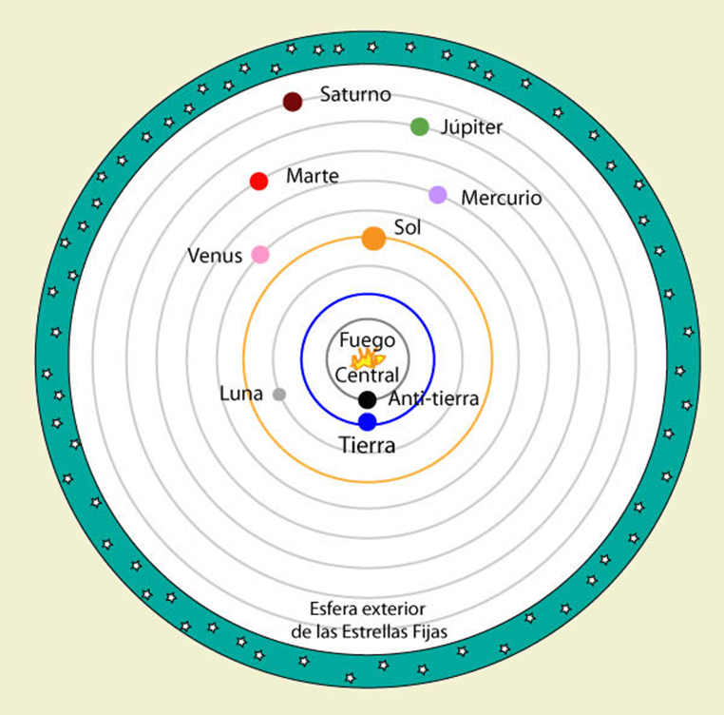

- LA ESTRUCTURA DE LA MATERIA
Los elementos son partículas de cuerpos simples que tienen figuras geométricas tridimensionales propias, por lo tanto deben tener profundidad, y también participar de la superficie que rodea a esa profundidad. La forma la confiere mediante dos triángulos: el rectángulo isósceles y el rectángulo escaleno.

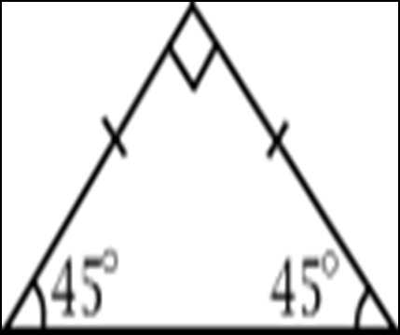

Fuego: Le corresponde la primera figura (tetraedro) 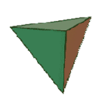
El aire: Corpúsculos octaédricos, doble pirámide de ocho caras iguales. 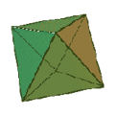
El agua: Corpúsculos icosaédricos, formados por veinte caras iguales. 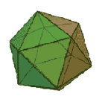

Tierra: Corpúsculos cuyas caras son cuadrados formados por cuatro triángulos rectángulos isósceles unidos por el vértice de los catetos. 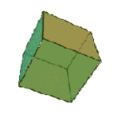

LAS CUALIDADES Y TRANSFORMACIONES

Según Timeo, estas formas geométricas explican ciertas cualidades de los elementos, como el calor y el frío, la dureza y la blandura, la pesantez y la liviandad, la suavidad y la aspereza, su movilidad y ligereza.
El choque de los corpúsculos produce la transformación de unos elementos en otros, Timeo explica cómo los cuatro elementos primordiales pueden transformarse unos en otros a través de procesos de condensación y rarefacción, o el mismo elemento cambiar de estado mediante fusión o licuefacción.

3. SOBRE LA NATURALEZA HUMANA

En esta parte Timeo se ocupa de todo aquello que ha sido obra de la subordinación de la Necesidad a los designios de la Inteligencia: la conformación del cuerpo humano y sus órganos, las partes mortales del alma, sus funciones y sus enfermedades.

Para imitar el universo, crean una forma redonda: la cabeza. El resto de la fisiología es concebida como apéndice que tiene como fin la traslación sobre la superficie de la tierra. La cabeza, verdadero núcleo gobernante del cuerpo, tiene los órganos de la percepción con el fin de servir a la previsión del alma (Hecha con el mismo material que el alma del cosmos, no guarda perfectamente sus proporciones y por lo tanto no es tan pura como aquella). Los ojos y el don de la vista sirven para contemplar el orden y regularidad del movimiento de los astros. La contemplación del orden celeste ayuda a ordenar las revoluciones desordenadas del alma en los hombres, haciéndolas participar de la regularidad y del equilibrio de aquel. La voz y el oído tienen un fin principal semejante: el que se sirve de ellos con inteligencia aprovecha el don de las musas para, a través de la armonía y el ritmo, alcanzar regularidad y gracia en su alma.

CONCEPTUALIZACIÓN:
Consultar
- En teoría cosmológica de Platón el tiempo depende de qué?
- ¿Cómo se pueden entender las cualidades de las cosas de la naturaleza, según la teoría platónica del Timeo?
- ¿Con qué fin Platón utiliza el recurso de la condensación y de licuefacción?

CONTEXTUALIZACIÓN:
Realizar un escrito que responda a la siguiente pregunta

- ¿Con qué fin (cuál fu el propósito o en qué parte de su teoría) Platón recurre a las ideas propuestas filosóficas de: Empédocles, Anaximandro, Demócrito y Anaxágoras? Explicar y argumentar

BIBLIOGRAFÍA
Filosofía. Pensemos 10. Editorial Voluntad. 1987

- Webdianoia. La Filosofía en el Bachillerato.
http://www.webdianoia.com/platon/platon.htm
- Torre de Babel.Buscador. Historia de la Filosofía.
http://www.e-torredebabel.com/Historia-de-la-filosofia/Filosofiagriega/Platon/Principal-Platon.htm
- Cibernous. Portal de Filosofía
http://www.cibernous.com/autores/platon/index.html
- Webfilosofia. El filósofo que todos llevamos dentro.
http://sapiens.ya.com/webfilosofia/
- Historia de la Filosofía. Página de Ramón Gil
http://www.geocities.com/ramgil64es/marcoplaton1.html
- Akademos. La web de la filosofía de Platón.
http://www.galeon.com/filoesp/Akademos/
- Recursos de Filosofía de M.Moreno. Apuntes Platón en pdf.
http://gutenberg-e.iespana.es/pens_doc.htm
- Enciclopedias y diccionarios.
http://www.filosofia.org/enc/
- Historia de la Filosofía. Web de Oscar Fernández.
http://www.sapiens.ya.com/ofernandezg/

RUBRICA DE EVALUACIÓN

Actividad máquinas simples y compuestas
Aspectos a evaluar | ESCALA DE CALIFICACION
 | 4.6 a 5.0  Desempeño superior | 4.0 a 4.5  Desempeño Alto | 3.0 a 3.9 Desempeño Básico | 1.0 a 2.9  Desempeño bajo | Porcentaje
Competencia interpretativa: Desarrollo de Actividades que permitan el uso, manejo y comprensión del conocimiento | Elabora eficientemente la interpretación del saber previo y lo relaciona con contextos | Elabora con creatividad la interpretación del saber previo y lo relaciona con contextos | Elabora con escasa creatividad la interpretación del saber previo y lo relaciona con contextos | Elabora con dificultad la interpretación del saber previo y lo relaciona con contextos | 30%
Competencia Crítica: Desarrollo de actividades que involucren la resolución de situaciones problema | Domina y utiliza la información de manera eficiente en la resolución de problemas | Domina y utiliza la información de manera eficaz en la resolución de problemas | Domina y utiliza escasamente información en la resolución de problemas | Domina y utiliza difícilmente la información en la resolución de problemas | 30$
Competencia Dialógica: Desarrollo de actividades que permitan la aplicación de habilidades, las destrezas y la creatividad | Elabora eficientemente escritos en donde se identifican los temas tratados | Elabora medianamente escritos en donde se identifican los temas tratados | Elabora escasamente escritos donde identifican los temas tratados | Elabora escritos con dificultad en donde se identifican los temas tratados | 40%
Total |  |  |  |  | 100%
Envíe lo resuelto al correo electrónico diego.salazar@sallecampoamor.edu.co. o Facebook: https://www.facebook.com/diego.salledecampoamor.1 Con su nombre completo y Clei.

